**حروب البيزنطيين والعرب**

**إعداد الطالب**

**عبد الله داود أبو مويس**

**مدرسة المغير الثانوية للبنين**

**دراسات اجتماعية - الصف السادس**

**نشأة الدولة البيزنطية الرومانية**

الدولة البيزنطية أو كما كانت تعرف باسم الدولة الرومانية أو دولة الروم ، كانت قوة عظمى ، وكلت إمبراطورية ممتدة على جانبي البحر المتوسط شمالا وجنوبا وحتى بلاد العرب والشام والأناضول غربي آسيا ، وأجزاء واسعة من أوروبا .

كانت نشأة الدولة البيزنطية امتدادا لدولة الروم القديمة وذلك في القرن الرابع الميلادي و حتى القرن الرابع عشر الميلادي ، حيث أصبحت تعرف باسم الإمبراطورية البيزنطية بعد أن نقلت عاصمتها الرئيسية ومركز الحكم من روما اليونانية إلى مدينة بيزنطة في الأناضول على يد الإمبراطور قسطنطين والذي سماها القسطنطينية منذ ذلك التاريخ .

**انتشار وتوسع الدولة البيزنطية**

كان من ابرز قادة البيزنطيين الملك الروماني هرقل الذي نهض بمقومات الدولة ، وعمل على تدعيم ركائزها إصلاح إدارتها ، فأصبحت قوة أولى في عهدها عسكريا واقتصاديا وثقافيا .

وبالرغم من قوة الإمبراطورية البيزنطية إلا أن انتشار قواتها واتساع أراضيها ، ساهم بإضعاف الجيش واستنزاف المال العام ، وأدى إلى جعل الإمبراطورية في حروب مستمرة مع أطراف عدة في محيطها ، وذلك بسبب سعي قادتها وملوكها إلى التمدد في كل الاتجاهات ومن ذلك التوسع باتجاه الأراضي العربية شرقا .

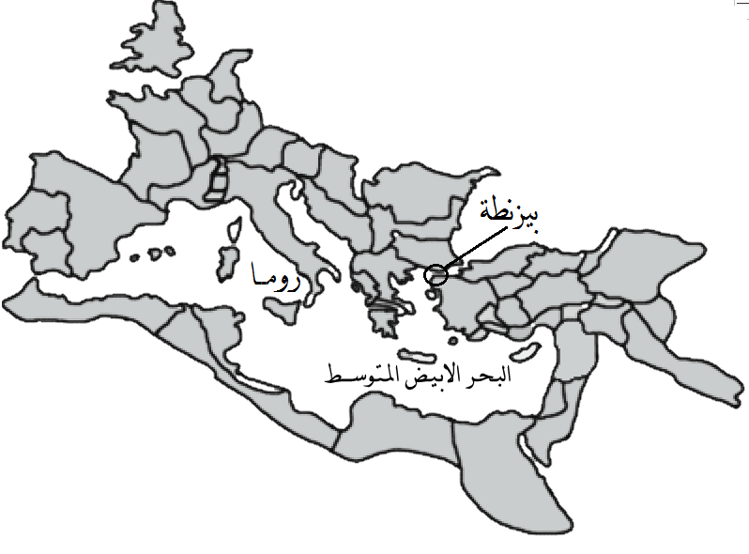

**حروب البيزنطيين مع العرب والمسلمين**

قام العرب بعدة محاولات للسيطرة على الدولة البيزنطية وهزيمتها ، وقاموا بحصار القسطنطينية , ورغم عدم تمكنهم من السيطرة عليها ، إلا أنهم احتلوا أراض واسعة كانت تحت سيطرة البيزنطيين ، واستنزفوا جزءا من قوتها ، وكان ذلك متزامنا مع وجود الحروب الأهلية والانشقاقات الداخلية في الدولة البيزنطية ، والتي أدت إلى انقسام البيزنطيين إلى فرق متصارعة من بداية القرن الثامن الميلادي ، والتي أنهكت الدولة وجعلت قيادتها عاجزة عن إدارة شؤونها ، و كان ذروة ذلك في العام 1204 م حين انقسمت الدولة البيزنطية إلى كيانين منفصلين تماما ، والذي تلته سيطرة السلاجقة الأتراك على أراض واسعة كانت تقع تحت حكم البيزنطيين واحتلالهم للقسطنطينية لبعض الوقت قبل استعادتها من قبل البيزنطيين لاحقا.

**هزيمة الإمبراطورية البيزنطية ونهايتها**

في القرن الخامس عشر الميلادي ، كانت الدولة العثمانية في أوج قوتها وعزتها ، فيما كانت دولة البيزنطيين دولة ضعيفة تعاني من الصراعات والحروب الأهلية ، وكانت قد تراجعت قوتها وضاقت مساحة الأراضي التي تسيطر عليها ، فاستغل العثمانيون هذا الوضع واعدوا حملة قوية لاحتلال القسطنطينية ، وبالفعل فقد تمت هزيمة الجيش البيزنطي والسيطرة على عاصمتهم في العام 1452م ، حيث كان ذلك التاريخ نقطة تحول في العالم ، جعل من الدولة الإسلامية اقوي دولة في العالم ، والتي بدأت بالتوسع غربا وشرقا ، وصولا إلى أجزاء تمتد في عمق قارة أوروبا .